新学期伊始，不忘助力国产替代初心，手头没有试验箱，先用“擎天柱”带领大一同学，跟随冲哥视频，学用STC AI8051U芯片讲义（适合有c语言基础的同学）。

单片机（Single-Chip Microcomputer），又称微控制单元（MCU），是一种将中央处理器（CPU）、存储器（包括ROM和RAM）、输入/输出（I/O）接口、定时器/计数器、中断系统等主要计算机组件电路元件集成在一块芯片上，并且可以用代码控制的微型计算机系统。
上节课提到的P2端口就是单片机输入/输出（I/O）接口，代码就是控制单片机的指令。学习单片机需要硬件电路和编程基础，零基础的同学在跟随着学习之外，抽空补习一点相关知识，建议遇到了哪儿就学哪儿，带着问题学，后期我们将实践PCB电路板，另外自行准备相关基础工具，比如电洛铁、万用表等。

第二节，实现不停电下载
1.利用烧录工具AICube助手自动生成代码。打开STC烧录工具，参考下图红框，三个步骤设置：
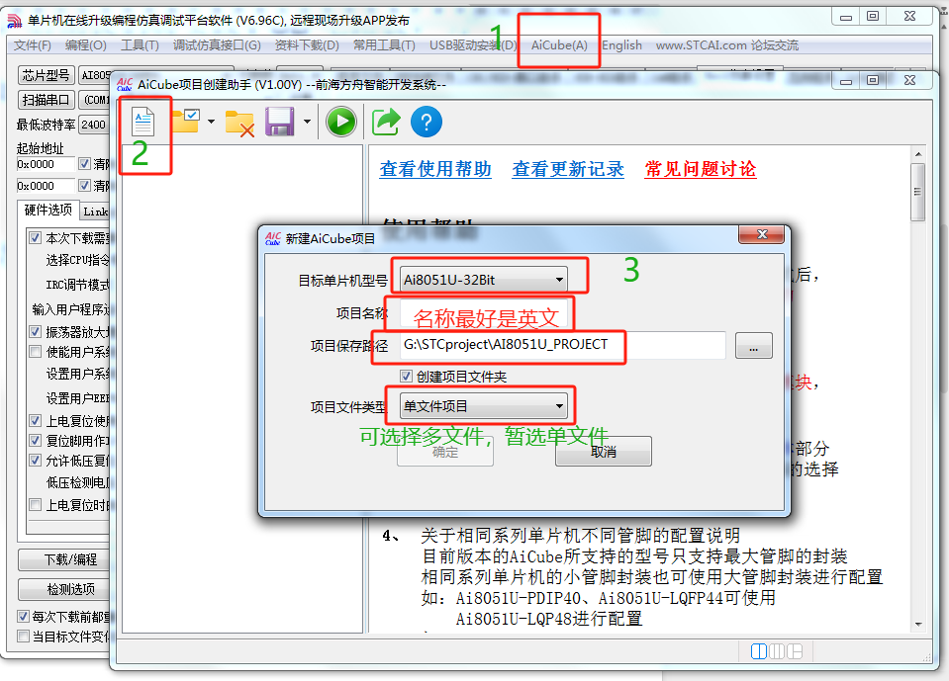
注意文件名最好都用英文，避免出现乱码，点击确定后，工具软件自动生成代码，并自动关联keil启动打开代码，stc工程师真牛！
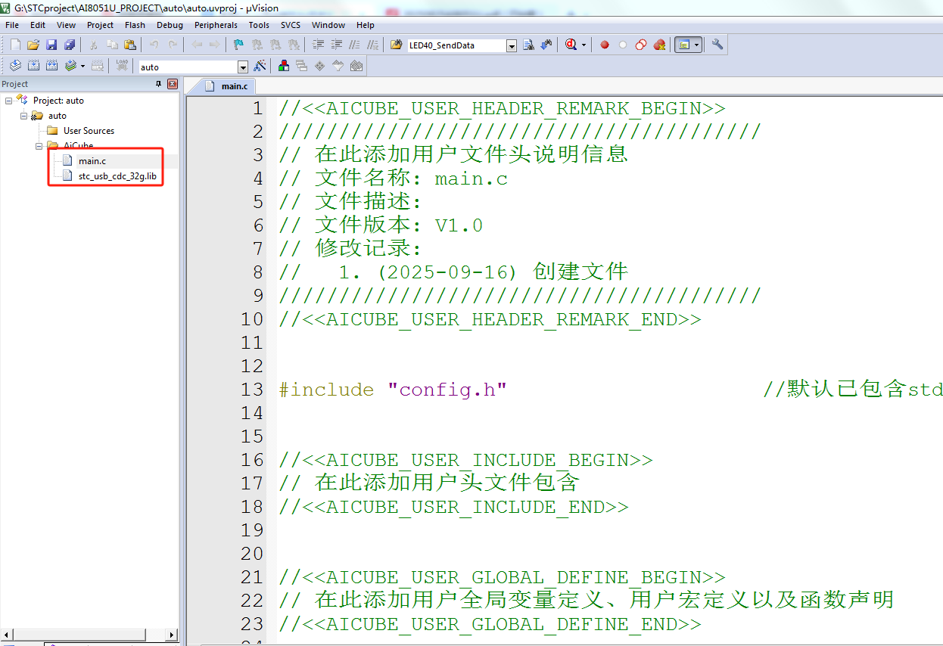
一个是main.c另一个是usb库文件
- Main.c文件去掉绿色注释后的代码如下：
#include "config.h" //默认已包含stdio.h、intrins.h等头文件

void main(void)
{
SYS_Init();
while (1)
{
USBLIB_OUT_Done(); //查询方式处理USB接收的数据
}
}

void SYS_Init(void)
{
EnableAccessXFR(); //使能访问扩展XFR
AccessCodeFastest(); //设置最快速度访问程序代码
AccessIXramFastest(); //设置最快速度访问内部XDATA
IAP_SetTimeBase(); //设置IAP等待参数,产生1us时基
P0M0 = 0x00; P0M1 = 0x00; //初始化P0口为准双向口模式
P1M0 = 0x00; P1M1 = 0x00; //初始化P1口为准双向口模式
P2M0 = 0x00; P2M1 = 0x00; //初始化P2口为准双向口模式
P3M0 = 0x00; P3M1 = 0x00; //初始化P3口为准双向口模式
P4M0 = 0x00; P4M1 = 0x00; //初始化P4口为准双向口模式
P5M0 = 0x00; P5M1 = 0x00; //初始化P5口为准双向口模式
P6M0 = 0x00; P6M1 = 0x00; //初始化P6口为准双向口模式
P7M0 = 0x00; P7M1 = 0x00; //初始化P7口为准双向口模式
delay_ms(1);
USBLIB_Init(); //USB库初始化
delay_ms(1);
EnableGlobalInt(); //使能全局中断
}

void delay_us(uint16_t us)
{
do
{
NOP(34); //(MAIN_Fosc + 500000) / 1000000 - 6
} while (--us);
}

void delay_ms(uint16_t ms)
{
uint16_t i;
do
{
i = MAIN_Fosc / 6000;
while (--i);
} while (--ms);
}

void USBLIB_Init(void)
{
usb_init(); //初始化USB模块
USB_SetIntPriority(0); //设置中断为最低优先级
set_usb_ispcmd("@STCISP#"); //设置USB不停电下载命令
}

void USBLIB_WaitConfiged(void)
{
while (DeviceState != DEVSTATE_CONFIGURED) //等待USB完成配置
WDT_Clear(); //清看门狗定时器 (防止硬件自动使能看门狗)
}

void USBLIB_OUT_Done(void)
{
if (bUsbOutReady) //查询是否有接收到USB主机发送数据
{
USB_SendData(UsbOutBuffer, OutNumber); //原路返回, 用于测试
usb_OUT_done(); //当前包的数据处理完成,通知USB主机可以发送下一包数据
}
}
- 添加流水灯代码：
在上方主函数void main(void)里面“USBLIB_OUT_Done();”下一行添加上节课代码：
P20 = 0; //擎天柱LED 1点亮
delay_ms(250);
P20 = 1; //擎天柱LED 1熄灭
P22 = 0; //擎天柱LED 3点亮
delay_ms(250);
P22 = 1; //擎天柱LED 3熄灭
- 编译好后按照下图设置，还得按上节课方法，同时按下擎天柱p32键（A键）和电源开关（B键）后，先松开电源开关，再松开p32键，烧录程序扫描到USB—Writer后点击“下载/编程”按钮把程序烧录到擎天柱后，LED1和LED3闪烁，实现了可以不断电自动下载。
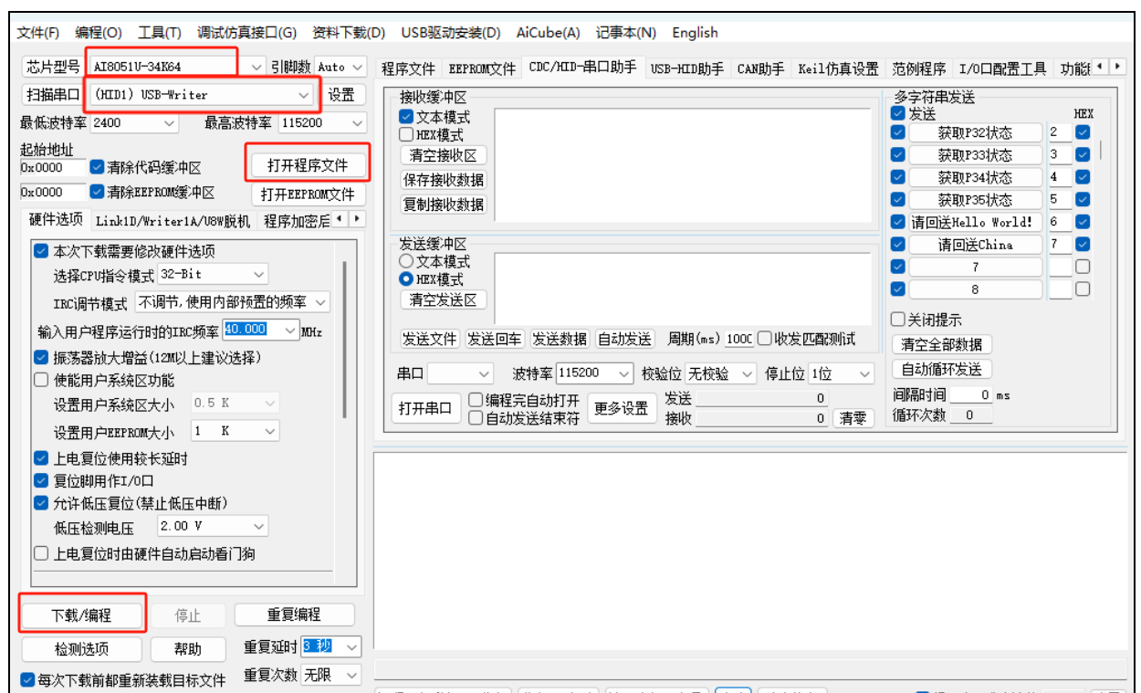
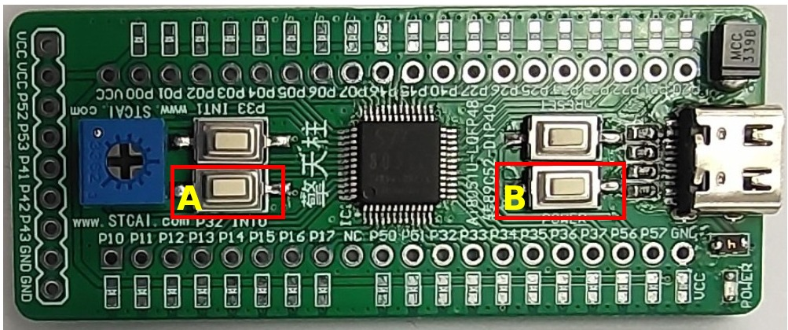
这种方法方便，将来有利于提高开发效率，值得提倡使用，但不利于初学者学习，可能看了一头雾水。作为初学者建议要学习理解其中原理。STC单片机的不断电自动下载功能是一种基于芯片内部ISP监控区的特殊编程技术，它通过软件复位机制触发单片机从ISP监控区启动，从而实现程序更新的无缝操作。这项技术巧妙地解决了传统下载方式需要频繁断电的痛点，显著提升了开发效率和系统可靠性。
STC单片机采用双启动区设计，包含两个关键程序存储区域：用户程序区和ISP监控区。ISP监控区是STC单片机出厂前已固化好的引导程序，负责接收上位机指令并执行存储器擦写操作。具体可参考学习芯片手册2.36.4章节。
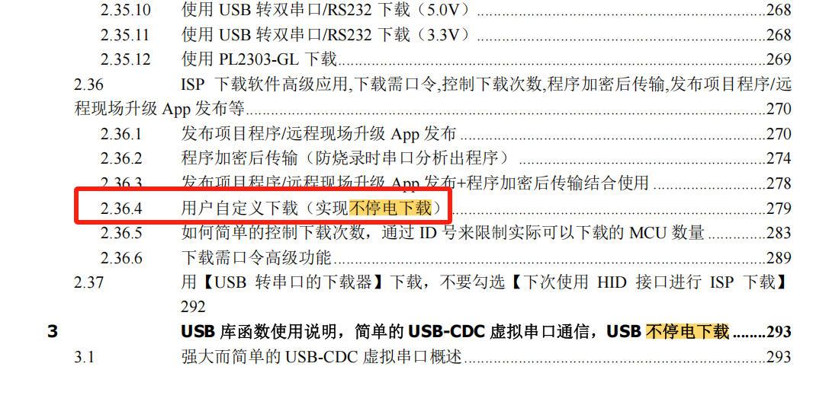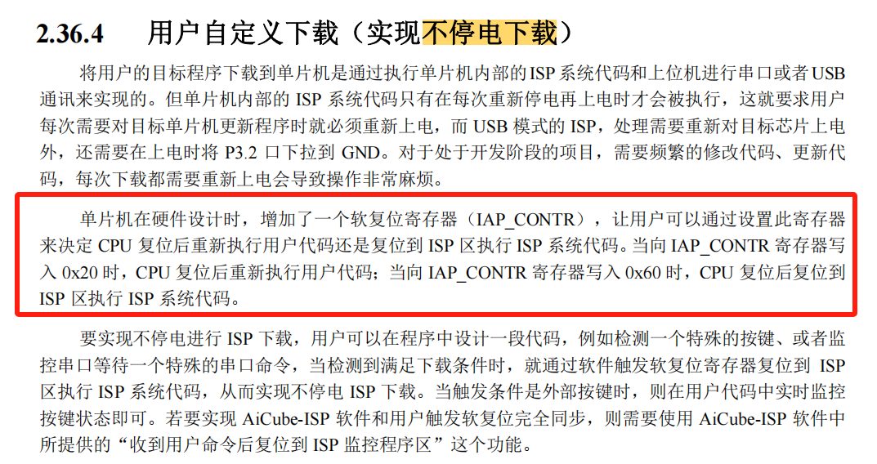
参考芯片手册351页，USB范例程序，和手册第1005页，细心同学会发现，冲哥视频中代码有自定义三行代码，主要是ubs库版本问题。20250319以后的USB库就不需要自定义三行代码。
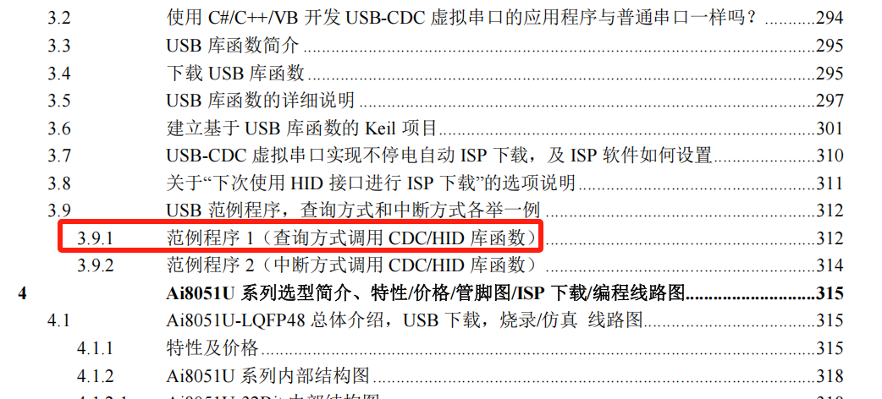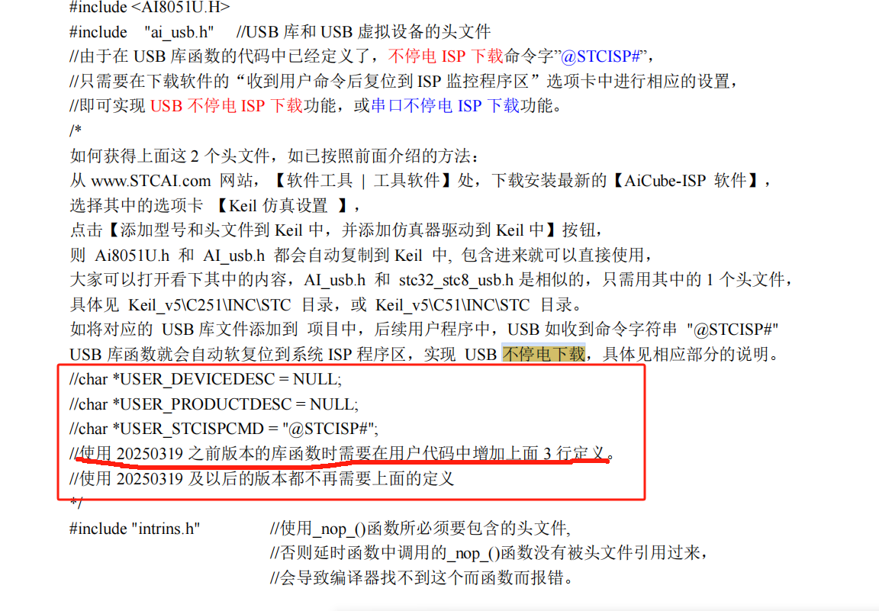
至于usb库文件有兴趣同学可自行找USB专题章节深入研究学习。

